 **Utføre kvalitetskontroll**

**på Accu-Chek Performa**



1. **Sett inn teststrimmel.**
2. **Sjekk at kodenummeret stemmer.**
3. **Velg kontroll 1 eller 2.**
4. **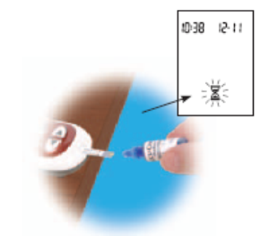****Tilsett kontrollvæske på teststrimmelen.**

**Timeglasset vises under analysering.**

1. **Resultatet vises.**
2. **Noter resultatet på eget skjema.**
3. 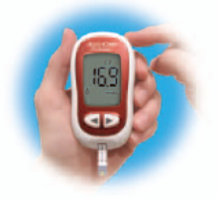**Repeter prosedyren med det andre nivået.**